- 任务需求描述
描述任务的整体及具体需求。尽量以条目方式逐条说明。
1)在客户与服务器之间传输文件
2)客户连接服务器之后，向服务器发送需要上传或下载的命令，并在命令后加上需要上传或下载的文件名。
3)服务器收到命令后，如果是客户机上传，客户机将命令上传后，继续将文件内容上传到服务器上。
4)如果客户机发布的是一个下载命令，则服务器收到命令后，就会按要求将指定文件内容传输到客户机，客户机收到后存盘。如果客户机需要文件不存在，则连接会关闭
5)同项目3
6)客户机在一次文件传输完毕后（上传或下载），在不关闭连接情况下继续提出上传或下载的命令，开始新的传输。
7)客户机在一次文件传输完毕后（上传或下载），在不关闭连接情况下继续提出上传或下载的命令，开始新的传输。
8)解决两边都在等待对方提出新需求的死锁问题

- 需求分析
（可选）
从专业角度，将任务的需求进行进一步描述，一般是以条目的方式逐条说明。

- 关键技术分析
相关的决策及依据。
1)：多线程需求
2）：多路复用的实现
3）：MFC基本控件使用
4）：临界变量的访问
5）：文件的传输
6）：状态转移

- 数据结构设计
1：结构体
2：动态内存
- 程序框架及流程设计
上传文件：
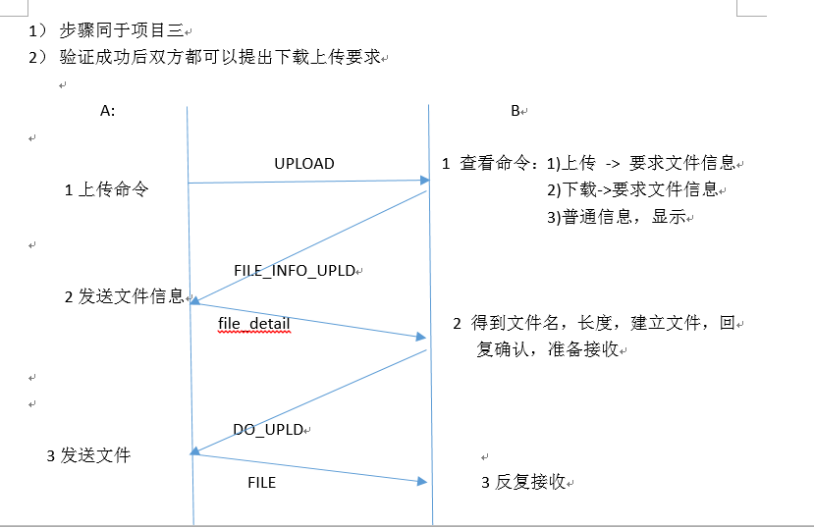
下载文件：
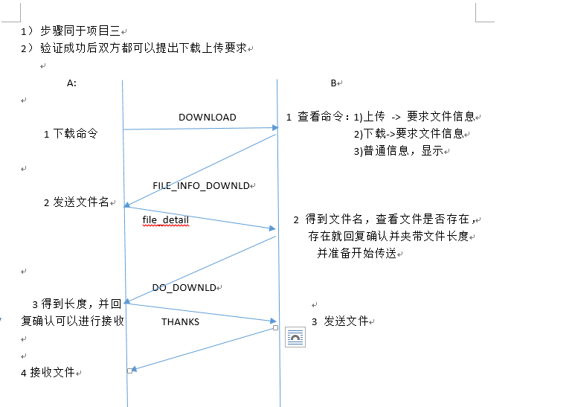

- 软件设计方案修订
根据调试和测试情况，可能对本版设计方案有所修订，本处记录修订的原因和修订后的方案版本号
6.1、修订原因
6.2、修订后的版本号

